Resolución del Pleno del Instituto de Transparencia, Acceso a la Información Pública y Protección de Datos Personales del Estado de México y Municipios, con domicilio en Metepec, Estado de México; de fecha catorce (14) de enero de dos mil veintiséis.

VISTAS las constancias para resolver el Recurso de Revisión 07778/INFOEM/IP/RR/2025, promovido por una persona que no proporcionó datos de identificación, a quien en lo sucesivo denominaremos EL RECURRENTE, en contra de la respuesta otorgada a la solicitud de información 02818/TOLUCA/IP/2025, por parte del Ayuntamiento de Toluca, en adelante el SUJETO OBLIGADO, se emite la presente resolución con base en los siguientes:

A N T E C E D E N T E S

- El quince de mayo de dos mil veinticinco, se presentó ante el Sujeto Obligado vía Sistema de Acceso a la Información Mexiquense, en adelante SAIMEX, la siguiente solicitud de información pública:

“Se solicitan los permisos para conducir de los servidores publicos que tengan bajo su resguardo los vehiculos que son propiedad del ayuntamiento” (Sic)

- Se eligió como modalidad de entrega de la información: A través del SAIMEX.

- El cuatro de junio de dos mil veinticinco, el Sujeto Obligado, dio respuesta a través de los siguientes archivos electrónicos:

Respsol 02818-2025.pdf
Oficio Número: 200F10300/399/2025 de fecha 22 de mayo de 2025, firmado por la Coordinadora de Administración y Finanzas del Instituto Municipal de la Mujer, a través del cual refiere:

“Se informa que el Instituto Municipal de la Mujer de Toluca no cuenta con servidores públicos que posean permisos para conducir, ya que la totalidad del personal que tiene o ha tenido bajo su resguardo unidades vehiculares oficiales son personas mayores de edad, quienes cuentan con licencias de manejo vigentes emitidas por la autoridad correspondiente.

Lo anterior se sustenta en lo dispuesto por el Artículo 46 del Reglamento de Tránsito del Estado de México, el cual establece que el Permiso Provisional de Práctica "A" está dirigido exclusivamente personas menores de edad (desde los 15 años) y requiere, entre otros documentos, acta de nacimiento y carta responsiva firmada por padre, madre o tutor. Este tipo de permiso no aplica para mayores de edad ni para personal con funciones de conducción vehicular oficial, quienes deben contar con licencia de manejo.” (Sic)

S. 02818.pdf
Oficio de fecha 04 de junio de 2025, firmado por el Titular de la Unidad de Transparencia a través del cual refiere la Dirección General de Administración y Servidora Pública Habilitada, informó que el departamento de Control Patrimonial, después de una búsqueda exhaustiva y razonable en los archivos, informa que no obra antecedente documental que contenga la información solicitada.

- El veinticinco de junio de dos mil veinticinco, el particular interpuso el recurso de revisión al que se le asignó el folio 07778/INFOEM/IP/RR/2025 en contra de la respuesta emitida por el sujeto obligado, realizando las siguientes manifestaciones como acto impugnado y razones o motivos de inconformidad:

- ACTO IMPUGNADO:
“no entgan la informaicón solicitad no se pidio un permiso de menores de edad sino el docuemnto que sea el permiso para los servidores públicos que tienen vehiculo oficial no se han los gracioso” (Sic)

- RAZONES O MOTIVOS DE INCONFORMIDAD:
“se solicita la expresión doceumntal de lo solicitado” (Sic)

- La Comisionada ponente con fundamento en lo dispuesto por el artículo 185, fracción II, de la ley de la materia, a través del acuerdo de admisión de fecha veintiséis de junio de dos mil veinticinco, puso a disposición de las partes el expediente electrónico vía SAIMEX a efecto de que en un plazo máximo de siete días manifestara lo que a su derecho conviniera, ofreciera pruebas y alegatos según corresponda al caso concreto, de esta forma para que el SUJETO OBLIGADO presentara el Informe Justificado procedente.

- El Recurrente dejó de realizar manifestaciones que a su derecho conviniera y asistiera. Por su parte, el Sujeto Obligado, en fecha cuatro de julio de dos mil veinticinco presentó informe justificado a través de los archivos digitales siguientes:

ANEXOS 07778-2025.pdf
- Número de Oficio: 206010000/3670/2025 de fecha 03 de julio de 2025, firmado por la Directora General de Administración a través del cual ratifica su respuesta inicial.

- Oficio: 200F10000/2014/2025 de fecha 01 de julio de 2025, firmado por la Directora General del Instituto Municipal de la Mujer, a través del cual ratifica su respuesta inicial.
Anexa oficio remitido en respuesta.

Ratificación 07778.pdf
Documento suscrito por el Titular de la Unidad de Transparencia a través del cual ratifica la respuesta emitida por la DIRECCIÓN GENERAL DE ADMINISTRACIÓN e INSTITUTO MUNICIPAL DE LA MUJER DE TOLUCA.

- En fecha veinticinco de agosto de dos mil veinticinco, se acordó ampliar el plazo para resolver el presente Recurso de Revisión.
- Seguidamente, en fecha doce de enero de dos mil veintiséis, la Comisionada Ponente dictó el cierre del periodo de instrucción y, ordenó la resolución que conforme a Derecho proceda:

C O N S I D E R A N D O

PRIMERO. De la competencia
- Este Instituto de Transparencia, Acceso a la Información Pública y Protección de Datos Personales del Estado de México, es competente para conocer y resolver el presente recurso de revisión interpuesto por el Recurrente conforme a lo dispuesto en los artículos 6, apartado A, fracción IV de la Constitución Política de los Estados Unidos Mexicanos; 5, párrafos cuadragésimo cuarto, cuadragésimo quinto y cuadragésimo sexto, fracciones IV y V, de la Constitución Política del Estado Libre y Soberano de México; artículos 1, 2 fracción II, 13, 29, 36 fracciones I y II, 176, 178, 179, 181 párrafo tercero y 185 de la Ley de Transparencia y Acceso a la Información Pública del Estado de México y Municipios; 6, 9 fracciones I y XXIII, y 11 del Reglamento Interior del Instituto de Transparencia, Acceso a la Información Pública y Protección de Datos Personales del Estado de México y Municipios.

SEGUNDO. De la oportunidad y procedencia.
- El medio de impugnación fue presentado a través del SAIMEX, en el formato previamente aprobado para tal efecto y dentro del plazo legal de quince días hábiles otorgados; para el caso en particular es de señalar que el SUJETO OBLIGADO entregó respuesta el cuatro de junio de dos mil veinticinco, de tal forma que el plazo para interponer el recurso transcurrió del cinco al veinticinco de junio de dos mil veinticinco, en consecuencia, si el PARTICULAR presentó su inconformidad el veinticinco de junio de dos mil veinticinco, este se encuentra dentro de los márgenes temporales previstos en el artículo 178 de la Ley de Transparencia y Acceso a la Información Pública del Estado de México y Municipios vigente.

TERCERO. Del planteamiento de la Litis.
- Se solicitó tener acceso, a la información que a continuación se simplifica:
- Permisos para conducir de los servidores públicos que tengan bajo su resguardo los vehículos que son propiedad del ayuntamiento.

- En respuesta, el Sujeto Obligado remitió los archivos ya descritos en el anterior párrafo 2, inconforme con la respuesta, se interpuso recurso de revisión argumentando sustancialmente la falta de entrega de información solicitada.

- En dichas condiciones, la controversia a resolver en el presente proveído, corresponde a determinar si se actualiza la causal de procedencia prevista en el artículo 179, fracción I, de la Ley de Transparencia y Acceso a la Información Pública del Estado de México y Municipios; fracción que determina las hipótesis relativa a la negativa a la información solicitada; contexto del cual se dolió el Recurrente al momento de interponer su inconformidad. De modo tal que el presente recurso de revisión se abocará en determinar si el Sujeto Obligado con su respuesta ciertamente actualiza la causal de procedencia señalada.

CUARTO. Del estudio y resolución del asunto.
- Determinado lo anterior; revisaremos la atención otorgada por el Sujeto Obligado a la solicitud que dio origen a este recurso, considerando imprescindible establecer lo que la regulación determina, por ello, en primer lugar, vamos a revisar lo que mandata nuestra Ley de Transparencia local, en su artículo 12, el cual establece que quienes generen, recopilen, administren, manejen, procesen, archiven o conserven información pública serán responsables de la misma, del mismo modo, el artículo 18, establece que los Sujetos Obligados deberán documentar todo acto que derive del ejercicio de sus facultades, competencias o funciones desde su origen la eventual publicidad y reutilización de la información que generen.

- Asimismo, es relevante mencionar que el artículo 19, del ordenamiento local de la materia señala que se presume que la información debe existir si se refiere a las facultades, competencias y funciones que los ordenamientos jurídicos aplicables otorgan a los sujetos obligados y en caso de que dichas facultades no se hayan ejercido, se deberá motivar la respuesta en función de las causas que motivaron tal circunstancia.

- Los artículos antes citados, refieren que el derecho de acceso a la información pública es un derecho humano que abarca el solicitar, investigar, difundir y buscar información que se encuentre en los archivos de los sujetos obligados, ya sea porque estos las generaron o la poseen en atención a sus funciones, por lo que se le considera un bien común de dominio público, toda vez que al tratarse de acciones ejercidas por un servidor público, este lo hace en representación del Estado, por lo que le pertenece a todos y debe ser accesible a cualquier persona, ya sea que los particulares la puedan consultar por encontrarse publicada en cualquier medio de difusión o porque la requieren a través de una solicitud de acceso a la información, siempre y cuando no encuadre en una de las excepciones contempladas por la ley.

- Del Sujeto Obligado.
- El ejercicio del gobierno municipal se deposita en un cuerpo colegiado denominado Ayuntamiento. La ejecución de las atribuciones corresponde al Presidente Municipal, quien dirige la Administración Pública Municipal, misma que será centralizada, descentralizada y autónoma, y se auxiliará de diversas dependencias, organismos descentralizados y órganos autónomos, , de conformidad con el artículo 90, del Bando Municipal 2025:
Bando Municipal 2025

Artículo 90. Para la consulta, estudio, planeación, gestión y ejecución en los diferentes ámbitos de aplicación de la Administración Pública Municipal, la o el Presidente Municipal se regirá por la Constitución Política de los Estados Unidos Mexicanos, la Constitución Política del Estado Libre y Soberano de México, la Ley Orgánica Municipal, el presente Bando y demás disposiciones aplicables, y se auxiliará de las siguientes:

I. DEPENDENCIAS:
1. Secretaría del Ayuntamiento;
2. Tesorería Municipal;
3. Órgano Interno de Control;
4. Dirección General de Gobierno;
5. Dirección General de Seguridad y Protección;
6. Dirección General de Administración;
7. Dirección General de Medio Ambiente;
8. Dirección General de Servicios Públicos;
9. Dirección General de Innovación, Planeación y Gestión Urbana;
10. Dirección General de Obras Públicas;
11. Dirección General de Desarrollo Económico;
12. Dirección General de Bienestar; y
13. Dirección General de Educación, Cultura y Turismo.

II. ORGANISMOS DESCENTRALIZADOS:
1. Sistema Municipal para el Desarrollo Integral de la Familia de Toluca;
2. Instituto Municipal de Cultura Física y Deporte de Toluca;
3. Instituto Municipal de la Mujer de Toluca; y
4. Organismo Agua y Saneamiento de Toluca.

III. ÓRGANO AUTÓNOMO:
1. Defensoría Municipal de los Derechos Humanos de Toluca.

- La Dirección General de Administración es responsable de la gestión integral del capital humano del Ayuntamiento, coordinando el reclutamiento, contratación, capacitación y desarrollo del personal, así como la aplicación de las disposiciones laborales y sindicales. Supervisará la elaboración y distribución de la nómina, garantizando su apego a la normatividad y el presupuesto autorizado. Dirigirá los procesos de adquisición, arrendamiento y contratación de servicios, asegurando la eficiencia y transparencia en el uso de los recursos públicos. Administrará el parque vehicular, los bienes municipales y la logística de eventos públicos e implementará políticas de gobierno digital y normativas para el uso de tecnologías de la información, promoviendo la eficiencia operativa de la administración pública municipal, de conformidad con lo establecido en el artículo 92, fracción VI, del Bando Municipal 2025.

- Es importante señalar que en la respuesta otorgada se advierte un pronunciamiento del Instituto Municipal de la Mujer; no obstante, tal instituto es un Sujeto Obligado independiente al Ayuntamiento de Toluca, por lo que dicha respuesta no será materia de estudio.

- De lo expuesto es de precisar que la respuesta fue emitida por la Dirección General de Administración, por lo que podemos advertir que EL SUJETO OBLIGADO siguió el procedimiento inmerso en la normatividad aplicable, ya que turnó el requerimiento de información a la unidad administrativa competente, vigilando lo establecido por el artículo 162 de la Ley de Transparencia y Acceso a la Información Pública del Estado de México y Municipios, al turnar la solicitud de información al área en la que pudiera obrar la información de conformidad con la fracción XXXIX del artículo tercero de la legislación local vigente en materia de transparencia:
XXXIX. Servidor público habilitado: Persona encargada dentro de las diversas unidades administrativas o áreas del sujeto obligado, de apoyar, gestionar y entregar la información o datos personales que se ubiquen en la misma, a sus respectivas unidades de transparencia; respecto de las solicitudes presentadas y aportar en primera instancia el fundamento y motivación de la clasificación de la información.

- Así las cosas, se advierte que efectivamente la Unidad de Transparencia cumplió con lo establecido en el artículo 162 de la Ley de Transparencia y Acceso a la Información Pública del Estado de México y Municipios, el cual menciona lo siguiente:
“Artículo 162. Las unidades de transparencia deberán garantizar que las solicitudes se turnen a todas las Áreas competentes que cuenten con la información o deban tenerla de acuerdo a sus facultades, competencias y funciones, con el objeto de que realicen una búsqueda exhaustiva y razonable de la información solicitada.”

- Es de subrayar que el derecho de acceso a la información pública, consiste en que la información solicitada conste en un soporte documental en cualquiera de sus formas, a saber: expedientes, reportes, estudios, actas, resoluciones, oficios, correspondencia, acuerdos, directivas, directrices, circulares, contratos, convenios, instructivos, notas, memorandos, estadísticas o bien, cualquier otro registro que documente el ejercicio de las facultades, funciones y competencias de los Sujetos Obligados; los que, podrán estar en cualquier medio, sea escrito, impreso, sonoro, visual, electrónico, informático u holográfico, de conformidad con el artículo 3, fracción XI, de la Ley de la materia, el cual dispone lo siguiente:
“Artículo 3. Para los efectos de la presente Ley se entenderá por:
(…)
XI. Documento: Los expedientes, reportes, estudios, actas, resoluciones, oficios, correspondencia, acuerdos, directivas, directrices, circulares, contratos, convenios, instructivos, notas, memorandos, estadísticas o bien, cualquier otro registro que documente el ejercicio de las facultades, funciones y competencias de los sujetos obligados, sus servidores públicos e integrantes, sin importar su fuente o fecha de elaboración. Los documentos podrán estar en cualquier medio, sea escrito, impreso, sonoro, visual, electrónico, informático u holográfico;
(…)”

- Siendo aplicable el Criterio de interpretación en el orden administrativo número 0002-11, emitido por Acuerdo del Pleno del Instituto de Transparencia y Acceso a la Información Pública del Estado de México y Municipios; publicado en el Periódico Oficial del Gobierno del Estado Libre y Soberano de México “Gaceta del Gobierno”, el diecinueve de octubre de dos mil once, cuyo rubro y texto dispone:
“CRITERIO 0002-11
INFORMACIÓN PÚBLICA, CONCEPTO DE, EN MATERIA DE TRANSPARENCIA. INTERPRETACIÓN SISTEMÁTICA DE LOS ARTÍCULOS 2°, FRACCIÓN V, XV, Y XVI, 3°, 4°, 11 Y 41. De conformidad con los artículos antes referidos, el derecho de acceso a la información pública, se define en cuanto a su alcance y resultado material, el acceso a los archivos, registros y documentos públicos, administrados, generados o en posesión de los órganos u organismos públicos, en virtud del ejercicio de sus funciones de derecho público, sin importar su fuente, soporte o fecha de elaboración.
En consecuencia el acceso a la información se refiere a que se cumplan cualquiera de los siguientes tres supuestos:
1) Que se trate de información registrada en cualquier soporte documental, que en ejercicio de las atribuciones conferidas, sea generada por los Sujetos Obligados;
2) Que se trate de información registrada en cualquier soporte documental, que en ejercicio de las atribuciones conferidas, sea administrada por los Sujetos Obligados, y
3) Que se trate de información registrada en cualquier soporte documental, que en ejercicio de las atribuciones conferidas, se encuentre en posesión de los Sujetos Obligados.”
(Énfasis Añadido)

- Por su parte los artículos 160 y 166, de la Ley local en la materia, que se reproduce de la siguiente forma:
“Artículo 160. Los sujetos obligados deberán otorgar acceso a los documentos que se encuentren en sus archivos o que estén obligados a documentar de acuerdo con sus facultades, competencias o funciones en el formato que el solicitante manifieste, de entre aquellos formatos existentes, conforme a las características físicas de la información o del lugar donde se encuentre así lo permita.

En caso que la información solicitada consista en bases de datos se deberá privilegiar la entrega de la misma en formatos abiertos.

Artículo 166. La obligación de acceso a la información pública se tendrá por cumplida cuando el solicitante tenga a su disposición la información requerida, o cuando realice la consulta de la misma en el lugar en el que ésta se localice.
(Énfasis añadido)

- Así que la obligación de los Sujetos Obligados de dar acceso a la información pública que generen, administren o posean, se tendrá por cumplida cuando el solicitante tenga a su disposición la información requerida, o cuando realice la consulta de la misma en el lugar que ésta se localice, siempre y cuando así resultare procedente.

- Ahora bien, es de recordar que el particular solicitó, los permisos para conducir de los servidores públicos que tengan bajo su resguardo los vehículos que son propiedad del ayuntamiento, posteriormente el Sujeto Obligado emitió respuesta a través de la Dirección General de Administración, informando que el departamento de Control Patrimonial, después de una búsqueda exhaustiva y razonable en los archivos, indica que no obra antecedente documental que contenga la información solicitada, circunstancia de la cual se dolió el particular por la falta de entrega de la información solicitada, refiriendo que se requirió el documento que sea el permiso para los servidores públicos que tienen vehículo oficial, acto seguido el Sujeto Obligado ratificó su respuesta primigenia.

- Ahora bien, de la literalidad de la solicitud de información se advierte que el solicitante requiere Permisos para conducir; no obstante, del motivo de inconformidad refiere que lo que solicita es el documento que otorga el permiso para los servidores públicos que tienen vehículo oficial; por lo que, se precisa que este Organismo aplica la suplencia de la queja a favor del recurrente, ya que al no ser expertos en la materia, la expresión documental referida puede no ser clara, por lo que este Instituto señala que la información a la que se refiere el recurrente, es relativa a: el documento que acredite el resguardo de vehículos oficiales.

- Por lo anterior es de referir lo establecido en el artículo 11, de la Ley de Bienes del Estado de México y de sus Municipios:
Artículo 11.- Corresponde a cada una de las dependencias, organismos auxiliares y entidades de la administración pública estatal y municipal:

I. Administrar, controlar y utilizar adecuadamente los bienes muebles e inmuebles que detenten o tengan asignados;
…

- En este sentido es de referir que el Código Reglamentario Municipal, en su artículo 3.32 señala que la Dirección General de Administración, para el cumplimiento de sus atribuciones, se auxiliará de diversas unidades administrativas, entre ellas, la Dirección de Servicios Generales, misma que a su vez, cuenta con Departamento de Control Patrimonial, unidades administrativas que tienen las atribuciones y funciones referidas en el Manual de Organización de la Dirección General de Administración, siguientes:
DE LA DIRECCIÓN DE SERVICIOS GENERALES

Artículo 3.44. La o el titular de la Dirección de Servicios Generales cuenta con las siguientes atribuciones:
…
VII. Elaborar y actualizar el resguardo de bienes muebles y vehículos a cargo de los servidores públicos para el desempeño de sus funciones;

206013004 Departamento de Control Patrimonial

Objetivo: Registrar y revisar los bienes muebles para mantener integrado y actualizado el Inventario General (bienes, activo biológico y vehículos) del Patrimonio del Ayuntamiento de Toluca por medio de los registros y controles administrativos apegados a la normatividad aplicable.

Funciones:
…
7. Asistir a petición de parte a los actos oficiales de Entrega-Recepción para verificar los bienes muebles bajo resguardo de las y los servidores públicos obligados conforme a la normatividad vigente;
8. Proponer lineamientos, políticas y obligaciones para el adecuado y correcto cuidado de los bienes que se encuentran bajo resguardo y custodia de las y los servidores públicos municipales;
…

- De la misma manera, el Manual de Procedimientos de la Dirección de Administración señala que existen diversos procedimientos relativos al resguardo bienes muebles y vehículos, como lo son:

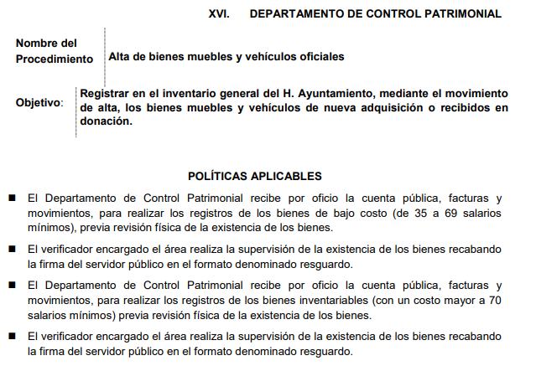
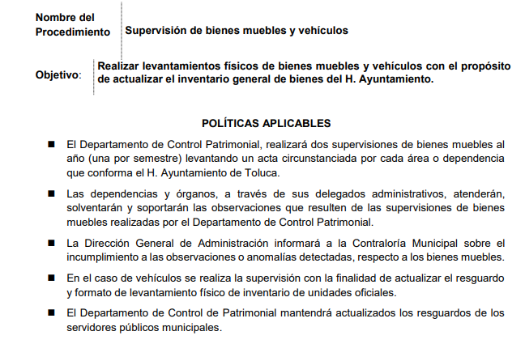
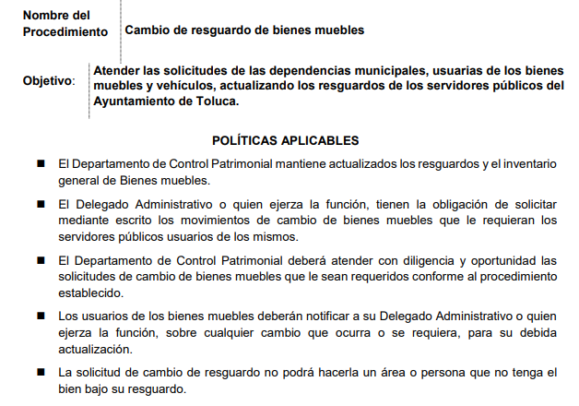
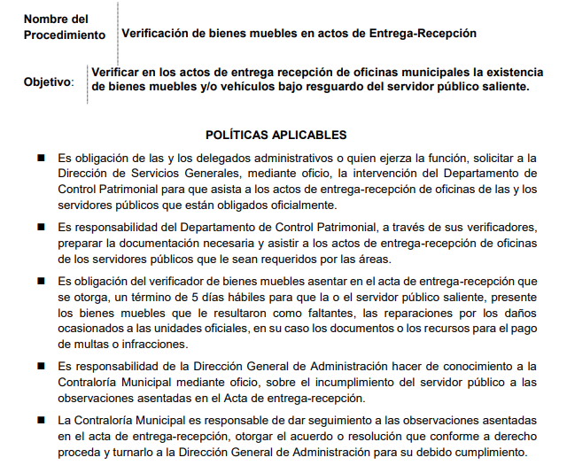

- De lo expuesto es de referir que la Dirección de Servicios Generales tiene la atribución de Elaborar y actualizar el resguardo de bienes muebles y vehículos a cargo de los servidores públicos para el desempeño de sus funciones; el Departamento de Control Patrimonial, es la unidad administrativa responsable del alta de vehículos, para lo cual se debe requisita el formado denominado resguardo mismo que debe estar firmado por el servidor públicos responsable del resguardo, tal como se muestra en el diagrama de flujo del procedimiento denominado “alta de bienes muebles y vehículos oficiales”:

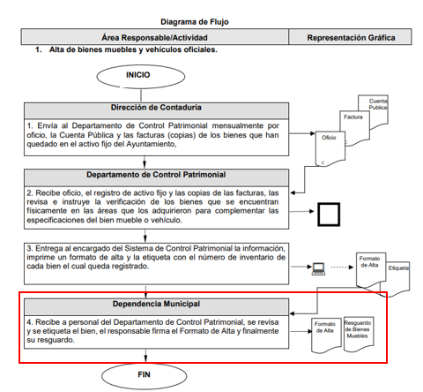

- Asimismo, los Lineamientos dirigidos a asegurar que el Sistema de Contabilidad Gubernamental facilite el Registro y Control de los Inventarios de los Bienes Muebles e Inmuebles de los Entes Públicos, refieren que para el alta de bienes en el inventario de bienes muebles e inmuebles, se deben generar números de inventario, rotularse y elaborar el resguardo y que deberá asignarse destino al bien, identificando al responsable de su custodia, quien tendrá el cargo patrimonial por su tenencia.

- En razón de lo expuesto y como ha quedado demostrado, se presume que la información debe existir al referirse a las facultades, competencias y funciones que los ordenamientos jurídicos aplicables otorgan a los sujetos obligados.

- Es de recordar que el SUJETO OBLIGADO no remitió información alguna sobre el requerimiento realizado, por lo que deberá realizar una búsqueda exhaustiva y razonable en la unidad administrativa competente, con la finalidad de entregar la que resulta de interés para EL RECURRENTE.

- Resultando aplicable el Criterio orientador 02/17 emitido por el Pleno del Instituto Nacional de Transparencia y Acceso a la Información y Protección de Datos Personales, de título y texto siguientes:
“Congruencia y exhaustividad. Sus alcances para garantizar el derecho de acceso a la información. De conformidad con el artículo 3 de la Ley Federal de Procedimiento Administrativo, de aplicación supletoria a la Ley Federal de Transparencia y Acceso a la Información Pública, en términos de su artículo 7; todo acto administrativo debe cumplir con los principios de congruencia y exhaustividad. Para el efectivo ejercicio del derecho de acceso a la información, la congruencia implica que exista concordancia entre el requerimiento formulado por el particular y la respuesta proporcionada por el sujeto obligado; mientras que la exhaustividad significa que dicha respuesta se refiera expresamente a cada uno de los puntos solicitados. Por lo anterior, los sujetos obligados cumplirán con los principios de congruencia y exhaustividad, cuando las respuestas que emitan guarden una relación lógica con lo solicitado y atiendan de manera puntual y expresa, cada uno de los contenidos de información.”

- Bajo ese contexto, y toda vez que el Sujeto Obligado no proporcionó la información requerida, este Órgano Garante considera FUNDADAS las razones o motivos de inconformidad que plantea el RECURRENTE en el Recurso de Revisión 07778/INFOEM/IP/RR/2025, determinando REVOCAR la respuesta y ORDENAR la entrega, vía Sistema de Acceso a la Información Mexiquense, previa búsqueda exhaustiva y razonable, de ser el caso en versión pública, el documento en el que conste o se advierta el resguardo de los vehículos oficiales de su propiedad, al 15 de mayo de 2025.

QUINTO. De la versión pública.
- Nociones generales.
- Debido a la información solicitada por el RECURRENTE, en el caso de obrar datos personales susceptibles de protegerse, así como información susceptible de clasificarse como confidencial, el SUJETO OBLIGADO deberá de hacer la adecuada versión pública, protegiendo los datos que no son susceptibles de ser proporcionados.

- No pasa desapercibido para este Órgano Garante que los sujetos obligados serán responsables de los datos personales en su posesión y que, en caso de localizarse datos concernientes a terceros, éstos no podrán difundir, distribuir o comercializar los datos personales. Cabe destacar que, para la realización de la clasificación de la información, se deben seguir una serie de pasos y procedimientos, por lo que es menester reiterar los mismos:

a) Requisitos previos. | Los artículos 100 y 122 de la Ley Estatal y de la Ley General, vigente a la fecha de la solicitud de información, respectivamente, señalan que si los Sujetos Obligados determinan que la información actualiza alguno de los supuestos de clasificación, es deber de los titulares de las áreas proponer su clasificación y no del Comité de Transparencia.  Al hacerlo tienen que precisar de qué información se trata, señalando el supuesto de clasificación (confidencialidad o reserva).  Además, se debe señalar el procedimiento, de los tres que establecen los artículos 132 y 106 de la Ley Estatal y General, respectivamente.  El último de estos requisitos previos consiste en que no se pueden emitir acuerdos de carácter general ni particular, esto es, no se puede hacer un acuerdo para clasificar de manera general todos los documentos de un expediente o área, sin individualizar su análisis y tampoco se puede hacer un acuerdo por cada dato que se vaya a clasificar dentro de un documento con diez datos, por ejemplo, susceptibles de ser clasificados.
b) Supuestos de clasificación. | Las disposiciones constitucionales y legales en la materia establecen los dos supuestos generales para clasificar la información: por reserva y por confidencialidad.  Los artículos 116 y 143 de la Ley Estatal y de la Ley General, vigente a la fecha de la solicitud de información, respectivamente, señalan los supuestos para que la información pueda ser clasificada como confidencial. Mientras que los artículos 105 y 130 de la Ley Estatal y de la Ley General, vigente a la fecha de la solicitud de información, respectivamente, señalan que la aplicación de estos supuestos debe realizarse de manera restrictiva y limitada, por lo que debe acreditarse que se cumple con esta condición y no se pueden ampliar las excepciones o supuestos de clasificación aduciendo analogía o mayoría de razón.  El Sujeto Obligado debe identificar claramente el tipo de información y hacer un juicio de subsunción o encaje para acreditar que el supuesto de hecho corresponde estrictamente con la hipótesis jurídica. Esto también lo debe de realizar el servidor público habilitado y el titular del área que administra la información.
c) Formalidades para emitir el acuerdo de clasificación. | El Comité de Transparencia, según lo dispuesto en los artículos cuenta con las facultades para aprobar, modificar o revocar la clasificación de la información que haya propuesto.  Es necesario que el acto reúna con los requisitos elementales, entre ellos, que la autoridad que va a emitir el acto de autoridad sea la legalmente facultada para ello.  La decisión de aprobar, modificar o revocar la clasificación deberá de asentarse en un documento que registre la determinación a la que se llegue después de un análisis minucioso a partir de lo propuesto por el Titular del I. área que administra la información, cuyo análisis debe integrarse en la agenda de los asuntos a tratar en las sesiones, se insiste, a partir de las decisiones adoptadas previamente por los titulares de áreas y que son sujetas a control, en primera instancia, por el Comité de Transparencia.
d) Requisitos de fondo del acuerdo de clasificación. | Como se ha señalado antes, al hacer el juicio de subsunción o encaje entre el supuesto de hecho y la hipótesis jurídica, se debe acreditar la estricta correspondencia entre un elemento y otro. Ahora, en esta parte del procedimiento, que se desahoga en sede del Comité de Transparencia, la ley señala que la carga de la prueba, para justificar las restricciones, corresponde a los Sujetos Obligados, por lo que deberán fundar y motivar debidamente la clasificación.  De lo anterior, se desprende que para una correcta clasificación total o parcial, esto es determinar los datos que se suprimen en las versiones públicas, es necesario fundar y motivar, de manera correcta, la clasificación; considerando que todo acto que la autoridad pronuncie en el ejercicio de sus atribuciones, debe expresar los fundamentos legales que le dieron origen y las razones por las que se deben aplicar al caso concreto.  Así, en un acto de autoridad se cumple con la debida fundamentación cuando se cita el precepto legal aplicable al caso concreto y la debida motivación cuando se expresan las razones, motivos o circunstancias que tomó en cuenta la autoridad para adecuar el hecho a los fundamentos de derecho. De este modo, la persona que se sienta afectada pueda impugnar la decisión, permitiéndole una real y auténtica defensa.  En ese mismo sentido, el numeral trigésimo tercero fracción V de los Lineamientos Generales, precisa que para motivar la clasificación se deben acreditar las circunstancias de tiempo, modo y lugar.  Ahora bien, para cada caso además de fundar y motivar, se debe identificar con claridad que datos contenidos en las documentales que son susceptibles de suprimirse, por ejemplo; Clave Única de Registro de Población (CURP), Registro Federal de Contribuyentes (R.F.C.), claves de seguros, préstamos o descuentos personales, secretos bancario, fiduciario, industrial, comercial, fiscal, bursátil y postal, cuya titularidad corresponda a particulares, entre otros.
e) Condiciones especiales de la clasificación de la información como confidencial. | Los artículos 148 y 120 de la Ley Estatal y de la Ley General, vigente a la fecha de la solicitud de información, respectivamente, establecen que aun tratándose de datos personales, se podrán proporcionar, incluso sin solicitar el consentimiento de su titular.  En el caso de lo señalado en la fracción IV, será el Instituto quien deba aplicar la prueba de interés público, considerando también que como recientemente ha discutido la Suprema Corte de Justicia de la Nación, los servidores públicos nos encontramos sujetos a un régimen menor de protección.  Pero si la información que se pretende clasificar como confidencial no se encuentra en los supuestos de los artículos señalados y es posible, se deberá consultar al titular de los datos si permite o no el acceso. De no ser posible, la realización de la consulta, procede, fundando y motivando, la clasificación.

- En ese sentido, el SUJETO OBLIGADO deberá de emitir el Acuerdo del Comité de Transparencia, mediante el cual de manera fundada y motivada establezca las razones que llevaron al Sujeto Obligado a testar, suprimir o eliminar datos de dicho soporte documental, ya que no hacerlo, se reitera que lo entregado no tendría un sustento jurídico ni resultaría ser una versión pública, sino más bien una documentación ilegible, incompleta o tachada; ya que el no justificar las causas o motivos por las que no se aprecian determinados datos -ya sea porque se testan o suprimen- deja al solicitante en estado de incertidumbre, al no conocer o comprender porque no aparecen en la documentación respectiva.

- Derivado de lo establecido en párrafos anteriores, si el SUJETO OBLIGADO incumple con estas formalidades y entrega la información sin proteger los datos personales o testando datos considerados como públicos incumple con lo que estipulan las disposiciones legales establecidas, asimismo que si entrega un documento testado sin el debido acuerdo de clasificación.

- Por lo expuesto, y con fundamento en lo prescrito en los artículos 5, párrafos cuadragésimo cuarto, cuadragésimo quinto y cuadragésimo sexto, fracciones IV y V, de la Constitución Política del Estado Libre y Soberano de México; 2, fracción II; 29, 36 fracciones I y II; 176, 178, 179, 181 y 185 de la Ley de Transparencia y Acceso a la Información Pública del Estado de México y Municipios, este Pleno:

R E S U E L V E

PRIMERO. Resultan FUNDADAS las razones o motivos de inconformidad hechos valer en el Recurso de Revisión 07778/INFOEM/IP/RR/2025, en términos de los Considerandos Cuarto y Quinto de la presente Resolución.

SEGUNDO. Se REVOCA la respuesta emitida por el Ayuntamiento de Toluca y se ORDENA entregar a través del Sistema de Acceso a la Información Mexiquense (SAIMEX), previa búsqueda exhaustiva y razonable, de ser procedente en versión pública, la siguiente información:

- El documento en el que conste o se advierta el resguardo de los vehículos oficiales al 15 de mayo de 2025.

Para efectos de lo anterior, en su caso, se deberá emitir el Acuerdo del Comité de Transparencia en términos de los artículos 49, fracción VIII y 132, fracción II de la Ley de Transparencia y Acceso a la Información Pública del Estado de México y Municipios, en el que funde y motive las razones sobre los datos que se supriman o eliminen dentro del soporte documental respectivo objeto de las versiones públicas que se formulen y se pongan a disposición del Recurrente.

TERCERO. Notifíquese la presente resolución al Titular de la Unidad de Transparencia del Sujeto Obligado, vía SAIMEX, para que conforme al artículo 186 último párrafo, 189 segundo párrafo y 194 de la Ley de Transparencia y Acceso a la Información Pública del Estado de México y Municipios; dé cumplimiento a lo ordenado dentro del plazo de diez días hábiles, e informe a este Instituto en un plazo de tres días hábiles siguientes sobre el cumplimiento dado a la presente y, se le apercibe que en caso de negarse a cumplir la presente resolución o hacerlo de manera parcial, se le impondrá una medida de apremio de conformidad con lo previsto en los artículos 198, 200, fracción III; 214, 215 y 216 de la Ley de Transparencia y Acceso a la Información Pública del Estado de México y Municipios.

CUARTO. De conformidad con el artículo 198 de la Ley de Transparencia y Acceso a la Información Pública del Estado de México y Municipios, de considerarlo procedente, el Sujeto Obligado de manera fundada y motivada, podrá solicitar una ampliación de plazo para el cumplimiento de la presente resolución.

QUINTO. Notifíquese al Recurrente la presente resolución, vía SAIMEX.

SEXTO. Se hace del conocimiento del Recurrente que, de conformidad con lo establecido en el artículo 196 de la Ley de Transparencia y Acceso a la Información Pública del Estado de México y Municipios, en caso de que considere que la resolución le cause algún perjuicio podrá impugnarla vía Juicio de Amparo en los términos de las leyes aplicables.
ASÍ LO RESUELVE, POR MAYORÍA DE VOTOS, EL PLENO DEL INSTITUTO DE TRANSPARENCIA, ACCESO A LA INFORMACIÓN PÚBLICA Y PROTECCIÓN DE DATOS PERSONALES DEL ESTADO DE MÉXICO Y MUNICIPIOS, CONFORMADO POR LOS COMISIONADOS JOSÉ MARTÍNEZ VILCHIS, MARÍA DEL ROSARIO MEJÍA AYALA, SHARON CRISTINA MORALES MARTÍNEZ, LUIS GUSTAVO PARRA NORIEGA Y GUADALUPE RAMÍREZ PEÑA EMITIENDO VOTO DISIDENTE; EN LA PRIMERA SESIÓN ORDINARIA, CELEBRADA EL CATORCE (14) DE ENERO DE DOS MIL VEINTISÉIS, ANTE EL SECRETARIO TÉCNICO DEL PLENO ALEXIS TAPIA RAMÍREZ.

